**Резюме**

**участника районного конкурса «Самый классный классный- 2022»**

**Москвиной Наталии Владимировны**

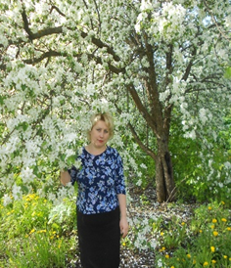

**Курируемый класс:** 4 класс

**Учебный предмет**: учитель начальных классов

**Стаж работы в качестве классного руководителя**: 11 лет

**О себе и воспитательной деятельности:**

Я, Москвина Наталия Владимировна, родилась 27 февраля 1983 года в селе Яншихово-Норваши Янтиковского района Чувашской Республики. После окончания 9 класса поступила в РГОУ СПО «Канашский педагогический колледж» Министерства образования Чувашской Республики. Окончив Канашский педагогический колледж поступила на заочное отделение в Государственное образовательное учреждение высшего профессионального образования «Чувашский государственный педагогический университет им. И.Я. Яковлева» на психолого-педагогический факультет. После окончания колледжа работала учителем начальных классов в МБОУ «Яншихово-Норвашская СОШ» в 2004 году. А в 2005 году работала в отделе образования администрации Янтиковского района Чувашской Республики методистом МБОУДО «Детско-юношеский центр» Янтиковского района.

С 2006 года работаю учителем начальных классов в МБОУ «Турмышская СОШ». Являюсь классным руководителем 4 класса. Стаж работы 17 лет. Имею первую квалификационную категорию.   
 Всю свою любовь я отдаю детям, стараюсь научить их быть справедливыми и добрыми.

**Учитель начальных классов** – это человек, который первым встречает первоклашку в школе, помогает ему адаптироваться среди сверстников и влиться в процесс учебы, а потом терпеливо, шаг за шагом ведёт по ступенькам знаний, обучая премудростям школьной жизни. Я – учитель. Смысл своего труда я вижу в том, чтобы открыть и развить в ребенке талант, дарованный ему природой, чтобы каждый из моих учеников чувствовал себя счастливым, нужным в этом мире.

В людях ценю, прежде всего, добросовестность, отзывчивость и честность, творческую активность. Стараюсь быть для своих учеников достойным примером.